Ptrace系统调用实现软件调试器

要求
基本功能包括能够截获被调试进程的信号，能够在被调试程序中加入断点，被调试进程进入断点后能够查看被调试进程任意内存区域的内容，能够查看任意CPU寄存器的内容，能够使被调试进程恢复运行。

一、程序的主要设计思路、实现方式
在Ubuntu20.04环境下，以Nginx结构为基础数据结构，使用ELF文件分析来获取调试进程程序表和字符串表信息。并建立调试进程数据结构，借助Ptrace系统调用实现核心功能，使用readline和字符串分割实现与用户的命令交互。
使用Nginx数据结构作为本项目的基础结构框架，主要对当前调试进程进行内存管理，为上层数据结构提供Nginx专属的内存池、数组和字符串结构。在Nginx结构之上建立调试进程数据结构，主要包含申请的内存池、调试进程的PID和状态、断点、寄存器和函数符号信息以及调试命令参数，其中函数符号信息由ELF文件分析模块提供，接着使用Ptrace的主要参数来实现被调试进程的断点加入、断点恢复、寄存器信息查看、单步调试、恢复运行等功能，其主要参数如下表所示。另外考虑到交互问题，使用readline模块来获取用户输入的命令，再通过命令字符串参数和函数指针一一对应的关系来根据用户命令调用相对应的功能函数。
表1-1 Ptrace参数
参数 | 作用
PTRACE_TRACEME | 调用调试进程
PTRACE_PEEKDATA | 读取内存
PTRACE_POKEDATA | 修改内存
PTRACE_CONT | 继续执行调试程序
PTRACE_SINGLESTEP | 执行一条汇编指令
PTRACE_GETREGS | 获取寄存器信息
PTRACE_SETREGS | 修改寄存器信息
PTRACE_SYSCALL | 使调试进程在系统调用时暂停

二、程序的模块划分，及对每个模块的说明

1. Nginx模块
Nginx是专为性能优化而开发的HTTP服务器，该作者实现了很多颇具特色的 Nginx 风格的数据结构以及公共函数，因此此处借用其开源的数据结构来实现Ptrace模块中的内存管理、数组和字符串的创建。
- ngx_pool
该模块负责调试过程中的相关内存的分配和释放，例如存储实时断点信息、进程PID和状态等数据。它提供了一种机制，帮助管理一系列的资源（如内存，文件等），使得对这些资源的使用和释放统一进行，当内存池对象被销毁的时候，所有从这个对象中分配出来的内存都会被统一释放掉，因此就没有必要对每次申请的内存进行malloc和free的操作，不用担心是否某块被malloc出来的内存没有被释放，便于调试过程中内存的管理。
- ngx_array
该模块引用ngx_pool模块，为进程调试过程中的命令参数、断点地址等信息分配存储数组。它属于顺序的动态数组，内置了Nginx封装的内存池，与编程语言原生的数组相比，具备访问速度快、动态扩容和内存统一管理的特点，使用时可把它当做变长的（类似C++中的Vector），不必担心越界访问。
- ngx_string
该模块使用特定的字符串类型来描述用户输入的命令参数。该数据结构是Nginx自身实现的string结构，与C中的字符串不同，它包含字符串的长度和数据两个部分，其中数据是指向字符的一个指针，且这个字符串并不是以’\0’结尾，而是通过长度来控制的，这样一来便省去了拷贝所占用的内存空间。

2. ELF模块
该模块对调试程序进行ELF分析并计算当前调试进程的程序基地址，从而为Ptrace模块提供函数符号表（函数名称及其对应的程序地址），从而确定断点具体插入地址。本模块通过FILE结构体来读取ELF文件，借助ELF文件头、段表和字符串表的信息来获取所有段名和段位置，进而从字符串表中提取函数符号名称和地址，但是在调试过程中，字符串表中的函数符号地址和实际调试过程中的函数地址相差一定的偏移量，而所相差的偏移量便是调试进程的程序基地址，因此要通过get_pid_base来获取程序的基地址，在获取到程序基地址和字符串表信息之后，便可以将两个地址相加来得到函数符号实际的程序地址，使用fun_arr结构体来存储进程函数符号的名称、长度和程序中所在地址。

3. Memory模块
该模块负责进程内存的读取和写入，分别对应read_pro_mem()和write_pro_mem()两个方法，最终目的是去除当遇到超过8字节的数据时重复调用系统读写函数的繁琐。根据传入和进程pid和地址来确定读取/写入内存位置，然后将读取到的内容存到传入的字符串中或者将写入的内容由字符串传入，其中字符串的长度通过整型len传入，以字为单位进行读取/写入。

4. Ptrace模块
该模块为本项目的核心内容，负责指定进程的调试、软断点的添加、恢复和查找以及调试进程结构体的创建和销毁。
- 调试进程结构体
使用独立的结构体dbug_struct存储进程调试过程中的关键信息，具体内容如下表所示。该结构体的创建和销毁分别由init_dbug()和uninit_dbug()实现。
表2-1 dbug_struct结构体
类型 |  | 名称 | 含义
ngx_pool_t * |  | pool | 内存池
pid_t |  | pid | 被调试程序的pid
int |  | status | 进程的状态
ngx_array_t * |  | bps | 断点数组
ngx_array_t * |  | cmd | 命令解析数组
struct user_regs_struct |  | regs | 寄存器
struct fun_arr * |  | funs | 函数符号表
struct breakpoint * | name | current_bp | 当前断点 | 名称
struct breakpoint * | type | current_bp | 当前断点 | 类型
struct breakpoint * | addr | current_bp | 当前断点 | 地址
struct breakpoint * | orig_code | current_bp | 当前断点 | 原值
struct breakpoint * | htype | current_bp | 当前断点 | 硬断点类型
- 断点控制
该部分包括断点的插入、恢复执行和查询。使用read_pro_mem()读取并备份插入地址的初始内存内容，然后使用write_pro_mem()将原内容改为INT_3（0xCC），从而实现软端点的插入；当程序调试到断点位置时，恢复断点地址原始内容，并通过寄存器获取下一条指令的地址（rip寄存器的内容），然后执行该断点位置的指令，执行完毕后再将断点恢复；触发断点时，通过对调试进程结构体中的bps断点数组进行遍历来查询当前所触发断点的名称和地址。
- 进程调试
该部分负责开启调试指定的进程。申请到内存池之后，当前进程作为父进程，使用fork创建子进程来对指定程序进行调试，使用PTRACE_TRACEME+execvp来跟踪调试进程，同时获取调试进程的pid、函数符号表等信息。

5. 交互模块
该模块基于Ptrace和ELF模块实现第四节表4-1中的命令功能，命令和回调函数如下表所示，二者的对应通过结构体关联和函数指针实现。
表2-2 命令-函数回调
命令 | 回调函数
gdb | command_dbug()
s | command_step()
c | command_continue()
b | command_break()
showfun | command_showfun()
showreg | command_showreg()
showbps | command_showbps()
q | command_exit()
- 命令交互
该部分负责用户命令的输入、解析和相关命令函数的调用。get_command()通过readline工具来获取用户输入的字符串，然后对字符串进行解析，将解析之后的内容传入调试进程结构体（dbug_struct）的命令解析缓存数组（cmds）当中；之后使用play_command()匹配输入命令，命令正确则执行相关函数回调。
- 命令函数
该部分包括8个功能函数。command_dbug()开始启动调试，申请内存后调用Ptrace模块的dbug_pro()函数来初始化调试进程结构体；command_step()通过PTRACE_SINGLESTEP和PTRACE_SYSCALL来实现程序的单步调试；command_continue()通过PTRACE_CONT使程序继续执行，同时获取寄存器信息，当触发断点时，调用Memory模块的resume_INT3_bp_next()来进入断点执行指令并且恢复断点；command_break()根据用户输入命令来查询端点插入地址，然后调用Memory模块的insert_INT3_bp()在指定位置插入断点；command_showfun()遍历调试进程结构体中的函数符号表，输出函数名称及程序地址；command_showreg()通过PTRACE_GETREGS获取所有寄存器内容并输出；command_showbps()遍历调试进程结构体中的断点数组并输出断点序号和地址；command_exit()通过SIGKILL和当前调试进程pid来结束调试进程。

6. 主模块
该模块为main()，负责整体调试工具的运行，其流程图如下图所示。
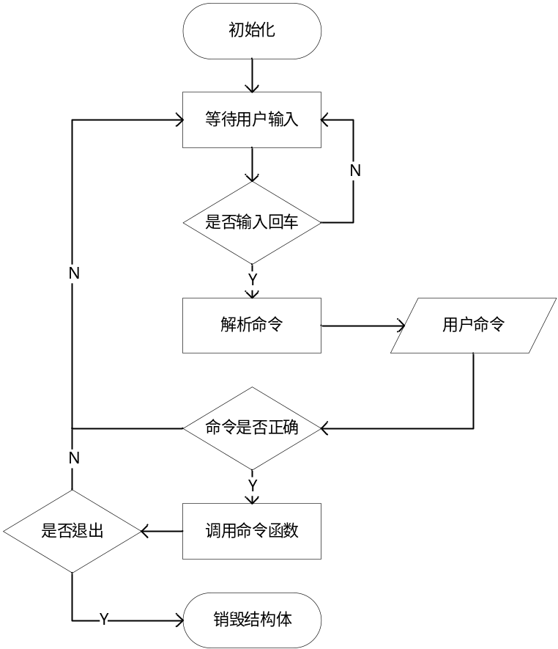
图2-1 主程序流程图

三、所遇到的问题及解决的方法

1. 断点插入
最初想法是通过输入行号来加入断点，但是C源码的行号并不等同于汇编源码的行号，如果要通过行号来加入断点就需要反汇编获取实际对应行号，难度较大。因此选择了另外一种添加断点的方式，便是在某个函数符号所在行加入断点，当程序调用该函数时，便会进入所设置的软断点。
而根据函数符号来设置断点，就需要获取elf文件中的字符串表，进而获取函数符号所在地址，但是这个地址是相对地址。当开始调试时，实际地址和该地址存在固定的偏移量，而这个偏移了便是后面将要获取的进程基地址。在linux中程序运行时会创建/proc/pid 目录，其中这个目录包含了maps文件和exe软连接（执行程序的路径），maps文件可以获取程序的基地址，只有找到文件映射的地址为0，并且程序名称是对应程序的那一列就可以获得程序的基地址。

2. 内存读写优化
最初用ptrace修改内存时，只能操作8字节的内存数据，所以插入断点时需要先读，然后再写，如果内存大于8字节又需要重复去调用。这样的操作异常的繁杂，所以封装read_pro_mem和write_pro_mem来方便内存读写。

3. 单步调试改善
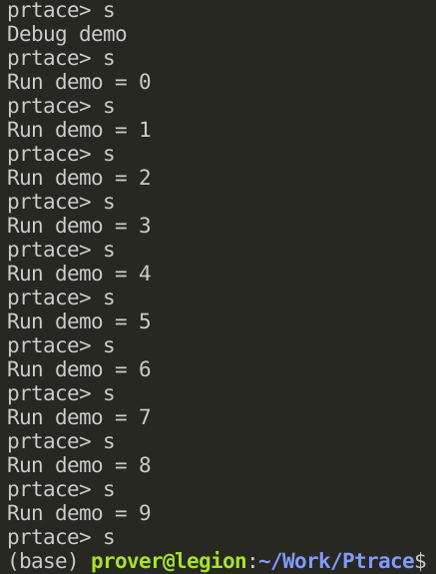
单步调试只是执行一条汇编指令，不能够执行一条C语言语句，因此在设计单步调试时，使用PTRACE_SYSCALL加入了子系统在系统调用时暂停功能，因此当进入到主程序之后，可以执行单条语句，如右图所示。

4. 命令输入
由于最初在读取用户输入时，无法识别除符号、字母和数字之外的键值，例如上下左右、回退等按键。因此采用了readline工具来获取用户输入，该工具类似linux命令输入机制，不仅可以识别其他按键，还可以删除输入的字符，回退历史输入命令，更加具有交互性。

5. 函数调用
如何将用户输入的命令和函数功能关联起来是一个问题，通过单纯的if else结构来将命令和函数对应起来的空间复杂度和时间复杂度都是比较高的，因此建立包含命令字符串和函数指针的结构体，来将二者关联起来，通过遍历规则命令数组来查询相应指令，匹配成功后通过函数指针来调用相关命令。

四、程序运行结果及使用说明
程序文件结构如表4-1所示，调试可执行程序在bin中，在文件根目录下执行./bin/Ptrace来开启进程调试，控制台会输出“ptrace> ”，之后等待用户输入相关指令，命令参数及含义如表4-2所示。
表4-1 文件结构
文件名 | 作用
.vscode | VS Code配置代码
bin | 可执行程序（用于调试进程）
demo | 存放被调试进程源码和程序
include | 头文件
source | 源代码
ngx | Nginx数据结构+内存管理代码
表4-2 交互命令及含义
命令 | 说明 | 结果
gdb filepath | 开始调试某个进程 | 等待用户进一步操作
s | 单步调试 | 执行一条汇编指令
c | 进程恢复执行 | 进程继续运行，直至遇到断点或结尾
b fun_name | 在指定函数前添加断点 | 输出断点信息，之后每次调用该函数时进入断点
showfun | 查看函数符号表 | 输出函数符号及其所在地址，用于加入断点
showreg | 查看寄存器内容 | 输出所有寄存器内容
showbps | 查看软断点位置 | 输出软断点序号和地址
q | 退出调试 | 调试程序结束运行
备注：filepath为调试进程所在目录（绝对路径和相对路径均可）、fun_name为要加入断点处的函数名称（根据函数名称加入断点），这两个字符串均有用户自己输入。

五、程序运行截图

1. 测试例程
#include <stdio.h>
#include <stdlib.h>
#include <string.h>

int print_int(int a)
{
printf("Run demo = %d\n", a);
return 0;
}
int main()
{
printf("Debug demo\n");
for (int i = 0; i < 10; i++)
print_int(i);
return 0;
}

2. 开始调试

3. 查看函数符号表
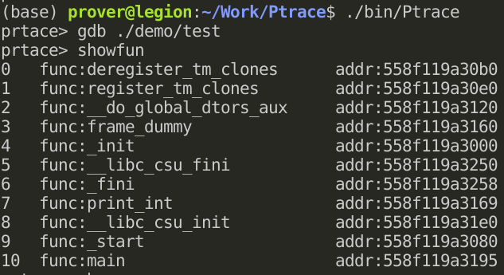

4. 查看断点地址
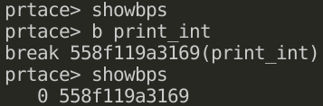

5. 查看寄存器内容
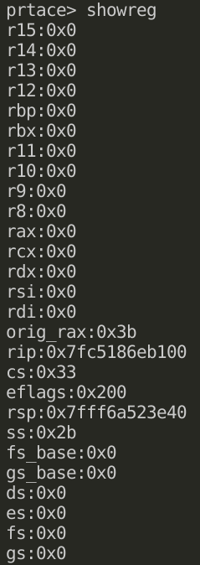

6. 单步调试
(1) 调试前后寄存器信息
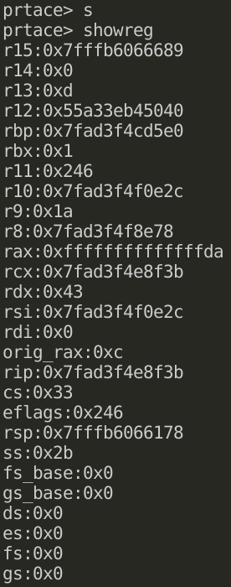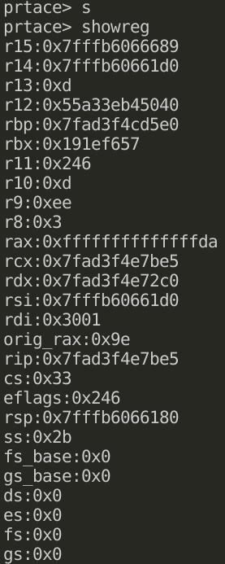
(2) 调试前后程序输出

7. 程序继续执行
(1) 加入断点后的运行
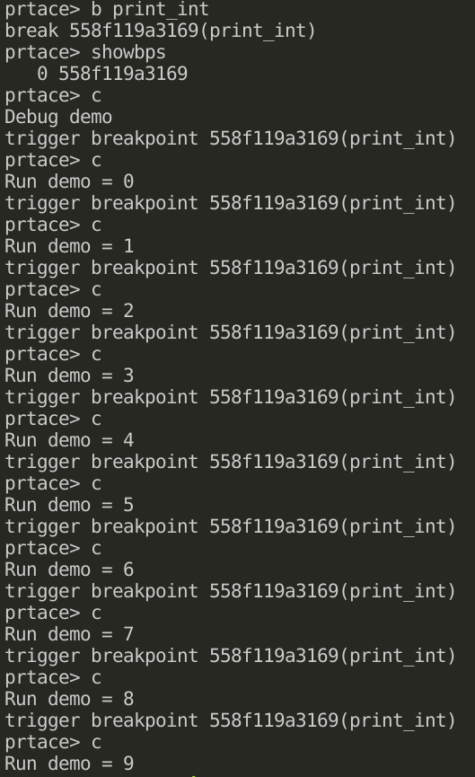
(2) 单步调试+继续执行(未加断点)
